**AC 4x6两车道路灯透镜**

[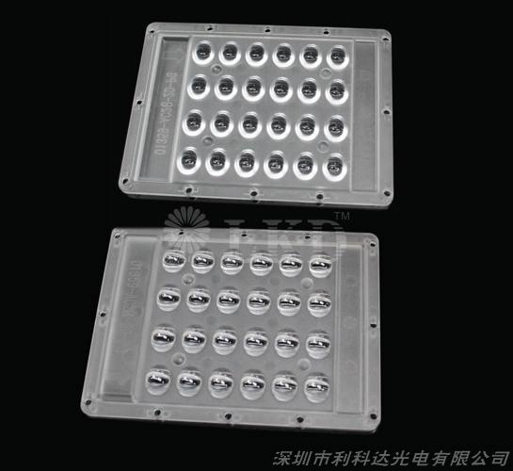](http://www.ledlens.cn/upLoad/product/month_1506/201506171528141212.jpg)

* 产品型号：LS-01359-AC28(4x6)-2D-PG
* 发光角度(50%):70x150
* 产品规格：100x135mm
* 产品材料：Optical Grade PC
* 其它参数：
* 应 用：路灯

[**产品详细**](javascript:;)

**首尔4040 Acrich AC LED模块的路灯透镜模组，（无需外加恒流电源）**

**产品规格：**

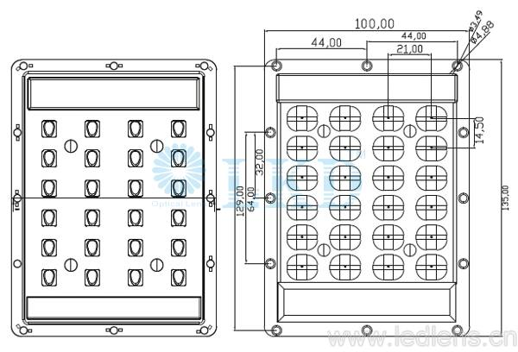

**光斑图：**

